Messverfahren für Verifikation und Herstellung
Wir haben spezifische Testpunkte (TP) in den Schaltplan eingebaut, um die kritischen Funktionen unseres Bewegungssensor-Moduls systematisch zu testen. Die Testpunkte ermöglichen einfache, reproduzierbare Messungen ohne beschädigte Lötstellen oder Platinen.
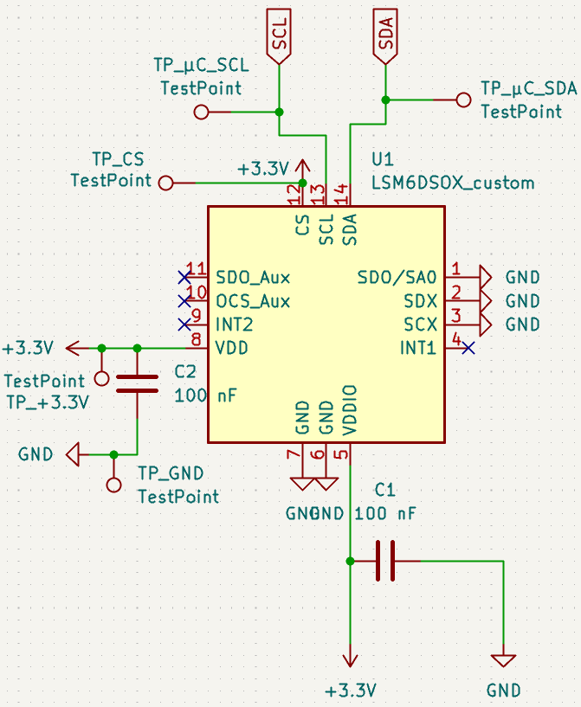
Testpunkte und ihr Zweck:
- TP_3.3V / TP_GND: Versorgungsspannung VDD/VDDIO kontrollieren
- TP_VCC_C2 / TP_GND: Entkopplung nach C2 prüfen (Ripple, Stabilität)
- TP_SDA_μC / TP_SCL_μC: I²C-Bus-Signale direkt am Mikrocontroller messen

1. Verifikationstests (Entwicklung)
Test 1: Versorgung prüfen
Was testen? VDD = 3.3 V für LSM6DSOX funktioniert
Wie?
- Multimeter rote Sonde an TP_3.3V, schwarze an TP_GND
- Lab-Netzteil 3.3 V anschließen
- DC-Spannung messen + Ripple mit Oszilloskop
Erwartung: 3.25–3.35 V, Ripple < 50 mV
→ TP_3.3V kontrolliert korrekte Sensor-Versorgung

Test 2: I²C-Kommunikation
Was testen? Sensor antwortet auf Mikrocontroller
Wie?
- Arduino mit I²C-Scanner-Sketch anschließen
- Oszilloskop an TP_SDA_μC und TP_SCL_μC
- Sketch starten → Serial Monitor prüfen
Erwartung: Adresse 0x6A/0x6B gefunden, SCL 100-400 kHz
→ TP_SDA_μC/TP_SCL_μC zeigen saubere Bus-Signale
Test 3: Sensordaten auslesen
Was testen? Beschleunigung/Gyroskop plausibel
Wie?
- Test-Sketch: Reg 0x28-0x2D (Accel), 0x22-0x27 (Gyro) lesen
- 10 Sekunden ruhend loggen, dann schütteln
- Serial Monitor: Werte prüfen
Erwartung: Ruhend ~1 g (Z-Achse), Bewegung ±2 g / ±500 °/s
→ Bestätigt: Sensor liefert Daten über I²C

2. Herstellungstests (Produktion)
Automatisierbarer Inline-Test (90 Sekunden/PCB):
Schritt | Messung | Testpunkt | Kriterium | Zeit
1 | Power-On | TP_3.3V/GND | 3.3 V ±5%, <1 mA | 10 s
2 | I²C-Scan | TP_SDA_μC/TP_SCL_μC | ACK 0x6A/0x6B | 20 s
3 | WhoAmI | Via I²C | Register 0x0F = 0x6C | 10 s
4 | Accel-Check | Via I²C | X/Y/Z ~ ±0.05 g (ruhend) | 30 s
5 | Sticker | - | PASS oder FAIL | 20 s

Ausrüstung: Testfixture mit Federkontakten auf TPs + Arduino-Script

